目录

一、 简单动态字符串(simple dynamic string,SDS) 2

(一) 定义 2

(二) SDS和C字符串的区别 2

(三) SDS的主要操作API 3

二、 链表 4

(一) 链表节点的实现 4

(二) 链表的实现 4

(三) 链表API 5

三、 字典 6

(一) 字典的实现 6

1) 哈希表 6

2) 哈希表节点 6

3) 字典 6

(二) 哈希算法 8

(三) 解决键冲突 8

(四) Rehash 8

(五) 渐进rehash 8

(六) 字典API 9

四、 跳表 10

(一) 跳表的实现 10

(二) 跳表节点的实现 10

(三) 跳表节点的跨度 11

(四) 跳表API 11

五、 整数集合 12

(一) 整数集合的实现 12

1) Content数组 12

(二) 升级 12

(三) 为什么要升级 12

(四) 整数集合不支持降级 12

(五) 整数集合API 13

六、 压缩列表 13

(一) 压缩列表的构成 13

(二) 压缩列表节点的构成 13

1) Previous_entry_length 14

2) Encoding 14

3) Content 14

(三) 连锁更新 14

(四) 压缩列表API 15

# 简单动态字符串(simple dynamic string,SDS)

## 定义

Struct{

Int len; //buf数组已使用字节的数量

Int free; //未使用字节的数量

Char buf[]; //字节数组

}

## SDS和C字符串的区别

1. **常数时间复杂度获得字符串长度**
2. **杜绝缓冲区的溢出（SDS会检查空间是否足够）**
3. **减少修改字符串带来的内存重分配次数**

C字符串：

每次增长或缩短一个C字符串都会堆这个保存C字符串的数组进行一次内存重分配操作。

SDS：

1. 空间预分配（优化增长操作）：减少了连续执行增长操作所需的内存重新分配次数

1）修改以后小于1mb则分配len大小的未使用空间

2）修改以后大于1mb则分配1mb的未使用空间

在扩展SDS空间之前，如果未使用空间足够，就不会内存重分配

1. 惰性空间释放（优化缩短操作）：通过改变free属性模拟缩短
2. **二进制安全**

Buf被成为字节数组的原因——Redis不是用这个数组来保存字符而是用它来保存一系列二进制数据。（SDS API以处理二进制的方式来处理buf数组中的数据）

1. **兼容部分C字符串函数**
2. **总结：**

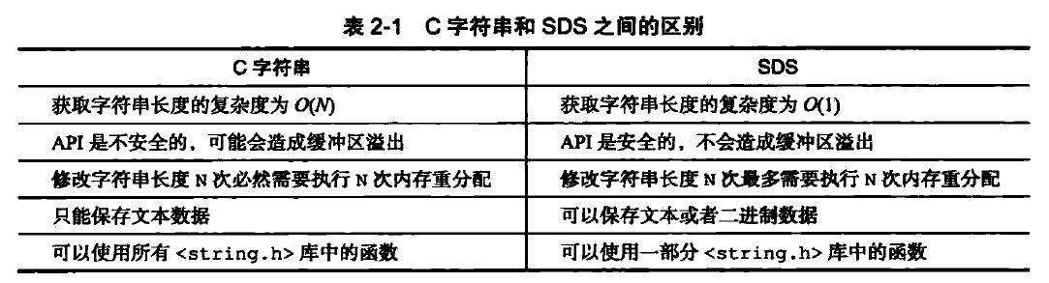

## SDS的主要操作API

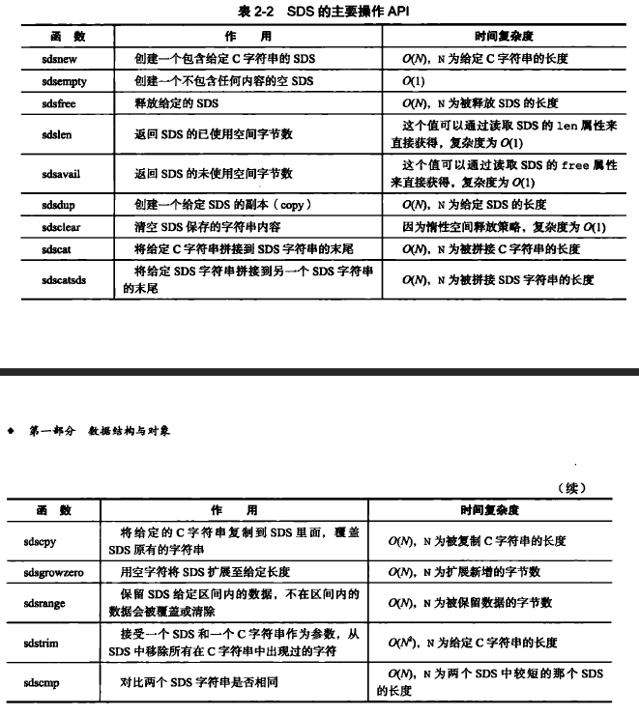

# 链表

## 链表节点的实现

Typedef struct listNode{

struct listNode *prev;

struct listNode *next;

void * value;

}

## 链表的实现

Typedef struct list{

listNode *head;

listNode *tail;

unsigned long len;

void *(*dup)(void *ptr); //节点值复制函数

void *(*free)(void *ptr); //节点值释放函数

void *(*match)(void *ptr, void *key); //节点值对比函数

}list

## 链表API

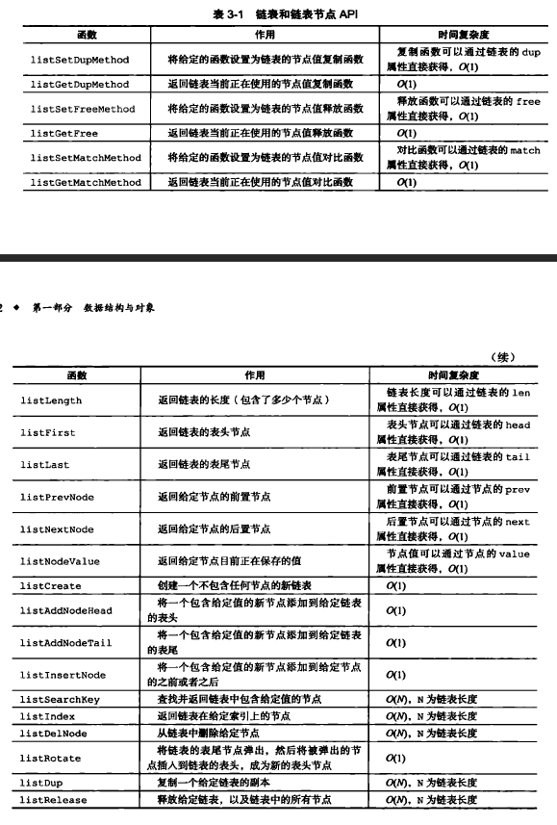

# 字典

## 字典的实现

### 哈希表

Typedef struct dictht{

dictEntry **table; //哈希表数组

unsigned long size; //哈希表大小

unsigned long sizemask; //哈希表大小掩码，用于计算索引值，总是等于size-1

unsigned long used; //哈希表已有节点

}ditch;

Table属性是一个数组，数组的元素是指向dict.h/dictEntry结构的指针，每个dictEnrty结构保存着一个键值对。

### 哈希表节点

Typedef struct dictEntry{

void *key; //键

union{ //值

void *val;

uint64_tu64;

int64_ts64;

}v;

Struct dictEntry *next;//指向下一个哈希表节点，形成链表

}

Next属性是指向另一个哈希表节点的指针，这个指针可以将多个相同的键值对连接在一起，以此来解决键冲突的问题。

### 字典

Typdef struct dict{

dictType *type; //类型特定函数

void *privdata; //私有数据

dictht ht[2]; //哈希表

//rehash索引

Int rehashidx; //当rehash不进行时，值为-1

}

**Type属性**是指向dictType结构的指针，每个dictTytpe结构保存了一簇用于操作特定类型键值对的函数，redis会为不用用途的字典设置不同类型的特定函数。

**Privdata属性**则保存了需要传给那些类型特定函数的可选参数。

Typedef struct dictType{

//计算哈希值的函数

Unsigned int (*hashFunction)(const void *key);

//复制键的函数

Void *(*keyDup) (void *privdata, const void *key);

//复制值的函数

Void *(*valDup) (void *privdada, const void *obj);

//对比键的函数

Int *(keyCompare) (void *privdata, const void *key1, const void *keys);

//销毁键的函数

Void (*keyDestructor) (void *privdata, void *key);

//销毁值的函数

Void (*valDestructor) (void *privdata, void *obj);

}

**Ht属性**是一个包含两个哈希表项的数组。一般情况下字典只用ht[0],而ht[1]则在对ht[0]进行rehash时使用。

**Rehashidx属性**记录了rehash目前的进度，如果没有在进行则值为-1

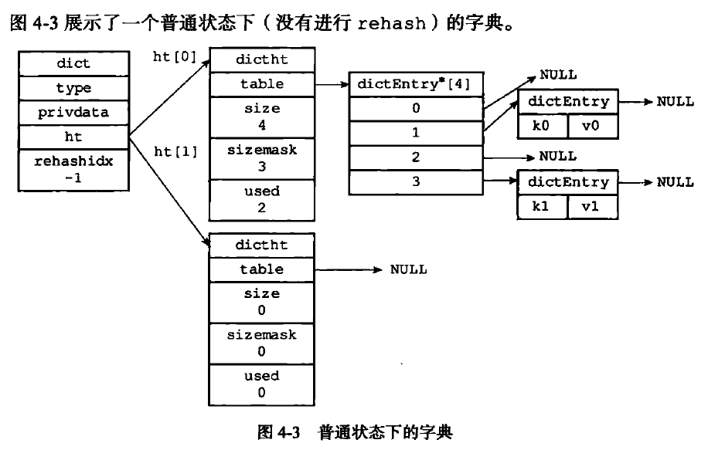

## 哈希算法

当字典被用作数据库的底层实现，或者哈希键的底层实现时，Redis使用 MurmurHash2算法来计算键的哈希值。（随机性好，速度快）

## 解决键冲突

使用链地址法，所有冲突的键组成一个链表。

## Rehash

1. 步骤：
2. 为字典ht[1]分配空间，空间大小取决于是扩展还是收缩：
   1. 扩展，第一个大于等于ht[0].used*2的2^n
   2. 收缩，第一个大于等于ht[0].used的2^n
3. 将ht[0]上的键值对全部rehash到ht[1]上面，然后释放ht[0]，将ht[1]设置为ht[0]。同时ht[1]创建空哈希表
4. 哈希表的扩展与收缩：

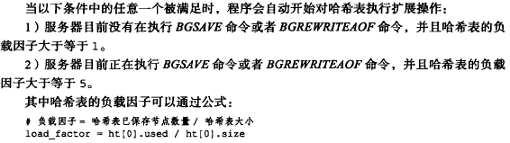

1. 问题：
2. 为什么根据BGSAVE命令或者BAREWRITEAOF命令是否执行，所需负载因子不同

因为在命令执行过程中，Redis需要创建当前服务器进程的子进程，而大多数操作系统采用写时复制来优化子进程的使用效率，所以在子进程存在期间，服务器会提高扩展所需的负载因子，从而避免子进程存在期间进行哈希表扩展操作，避免不必要的内存写入操作，从而节约内存。

1. 什么时候会对哈希表进行收缩操作

负载因子小于0.1时。

## 渐进rehash

如果在ht[0]中有大量键值对，一次性地从ht[0]rehash到ht[1]会导致服务器在一段时间内停止服务。因此rehash的过程时分多次，渐进式地转移的。

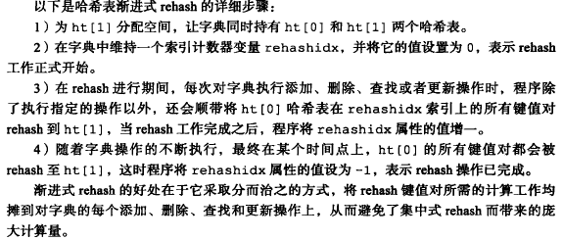

注意：在rehash期间执行的哈希表操作会在两个表中进行。

## 字典API

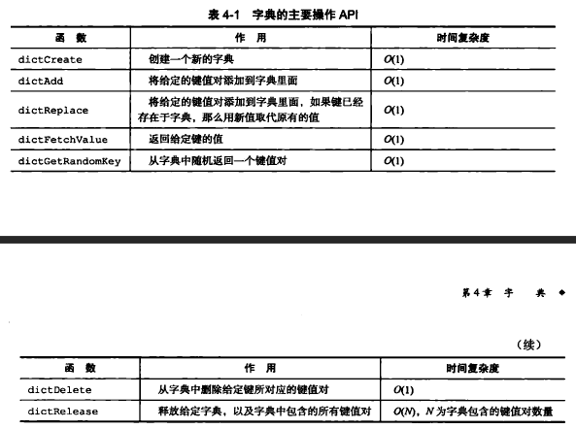

# 跳表

## 跳表的实现

typedef struct zskiplist {

*// 头节点，尾节点*

struct zskiplistNode *header, *tail;

*// 节点数量*

unsigned long length;

*// 目前表内节点的最大层数*

int level;

} zskiplist;

## 跳表节点的实现

typedef struct zskiplistNode {

// member 对象

robj *obj;

// 分值

double score;

// 后退指针

struct zskiplistNode *backward;

// 层

struct zskiplistLevel {

// 前进指针

struct zskiplistNode *forward;

// 这个层跨越的节点数量

unsigned int span;

} level[];

} zskiplistNode;

## 跳表节点的跨度

跳表节点的跨度的主要用途在于计算排名

## 跳表API

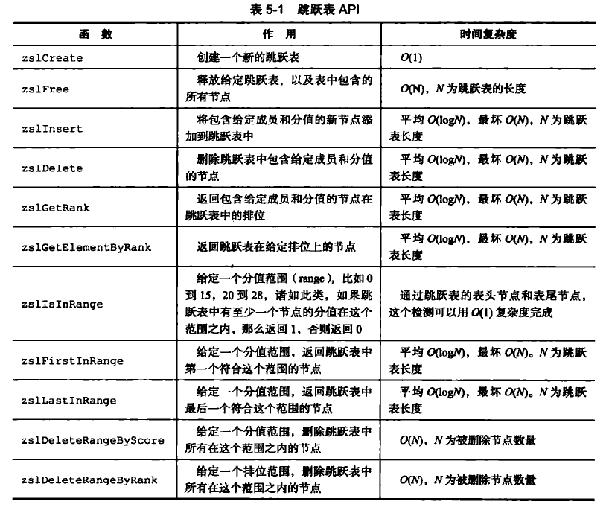

# 整数集合

整数集合是redis用于保存整数值的集合抽象数据结构，它可以保存类型为int16_t,int32_t,int64_t的整数值，并保证集合内不存在重复元素。

## 整数集合的实现

Typedef struct intset{

Uint32_t encoding; //编码方式

Uint32_t length; //集合包含的元素数量

Int8_t contents[]; //保存元素的数组

}

### Content数组

* 1. 数组元素按从小到大排序
  2. 虽然contents属性声明为int8_t，实际上真正的类型取决于encoding属性

## 升级

升级分三步：

1. 根据新元素的类型，扩展底层数组的空间大小，并为新元素分配空间
2. 将底层数组现有的所有元素都转换成新元素相同的类型，然后放到正确的位置上，并在放置过程中维持有序性质（从后往前放）
3. 将新元素一俺家到底层数组里面

## 为什么要升级

1. 提升灵活性
2. 节约内存

## 整数集合不支持降级

## 整数集合API

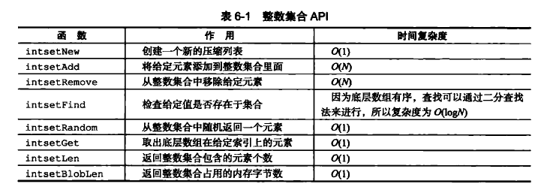

# 压缩列表

## 压缩列表的构成

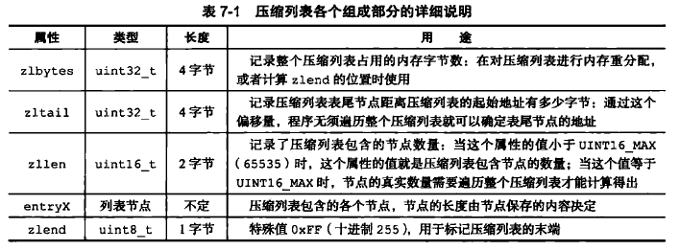

## 压缩列表节点的构成

每个压缩列表节点可以保存一个字节数组或者一个整数值。其中：

字节数组可以是以下长度的一种：

长度小于等于(2^6-1)字节的字节数组

长度小于等于(2^14-1)字节的字节数组

长度小于等于(2^32-1)字节的字节数组

整数值可以是以下长度的一种：

4位长，介于0和12之间的无符号整数

1字节长的有符号整数

3字节长的有符号整数

Int16_t

Int32_t

Int64_t

压缩列表节点的组成如下：

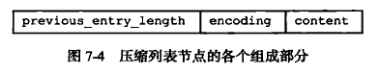

### Previous_entry_length

以字节为单位，记录压缩列表中前一个节点的长度（可以是1字节或5字节）。可以通过这个倒着遍历节点。

### Encoding

编码分为字符数组和整数

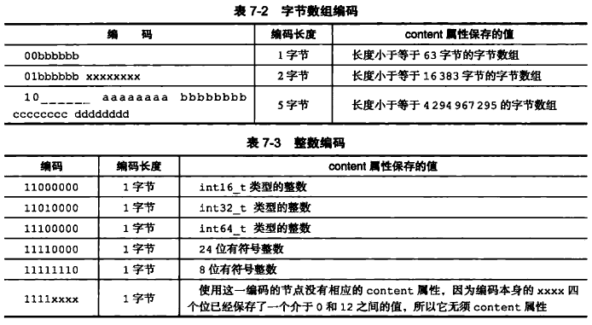

### Content

Content负责保存节点的值，节点值可以是一个字节数组或者整数，由encoding决定

## 连锁更新

体现为在某个位置加入节点后导致后面节点的previous_entry_length不足存的下新加入节点的长度，从而需要重新配置空间。重新配置后由导致后面的存不下…这样的反应。

要注意的是，尽管连锁更新的复杂度较高，当真正造成性能问题的概率很低：

1. 首先压缩列表要恰好多个连续的、长度介于250字节到253字节。在实际中，这种情况并不多见。
2. 其次只要被更新的节点数量不多就不会对性能造成任何影响。

## 压缩列表API

